Resumen

El objetivo de este proyecto es desarrollar una plataforma interactiva para mejorar la calidad de imágenes mediante aprendizaje profundo. Esta plataforma permitirá mejorar grandes flujos de imágenes, lo que resulta invaluable para empresas que necesitan manejar grandes volúmenes de imágenes de manera eficiente, aumentando la productividad y optimizando los procesos.

La plataforma incluye una interfaz intuitiva que permite a los usuarios optimizar imágenes de manera sencilla. Además, cuenta con un chatbot basado en LLM que asiste en la selección de los modelos más adecuados mediante la ingeniería del prompting. Entre las mejoras que ofrece la interfaz se encuentran la sustitución del fondo, el balance de blancos y la corrección de luz, garantizando fotografías de alta calidad.

Esta plataforma multimodal permitirá el uso de diferentes modelos de aprendizaje profundo para tareas específicas en un entorno fácil y sencillo. El proceso será end-to-end, abarcando desde la investigación hasta la implementación y la interfaz. Además, el proyecto se caracteriza por su innovación y vanguardismo, haciendo uso de la inteligencia artificial generativa y la ingeniería del prompting. En resumen, esta plataforma proporciona una solución integral y potente para mejorar la calidad de imágenes, tanto para entornos empresariales como para usuarios individuales.

Resum

L'objectiu d'aquest projecte és desenvolupar una plataforma interactiva per a millorar la qualitat d'imatges mitjançant aprenentatge profund. Esta plataforma permetrà millorar grans fluxos d'imatges, la qual cosa resulta inavaluable per a empreses que necessiten manejar grans volums d'imatges de manera eficient, augmentant la productivitat i optimitzant els processos.

La plataforma inclou una interfície intuïtiva que permet als usuaris optimitzar imatges de manera senzilla. A més, compta amb un bot basat en LLM que assistix en la selecció dels models més adequats mitjançant l'enginyeria del prompting. Entre les millores que oferix la interfície es troben la substitució del fons, el balanç de blancs i la correcció de llum, garantint fotografies d'alta qualitat.

Aquesta plataforma multimodal permetrà l'ús de diferents models d'aprenentatge profund per a tasques específiques en un entorn fàcil i senzill. El procés serà end-to-end, abastant des de la investigació fins a la implementació i la interfície. A més, el projecte es caracteritza per la seua innovació i avantguardisme, fent ús de la intel·ligència artificial generativa i l'enginyeria del prompting. En resum, esta plataforma proporciona una solució integral i potent per a millorar la qualitat d'imatges, tant per a entorns empresarials com per a usuaris individuals.

Abstract

The aim of this project is to develop an interactive platform to improve image quality through deep learning. This platform will enable the improvement of large image streams, which is invaluable for companies that need to handle large volumes of images efficiently, increasing productivity and optimising processes.

The platform includes an intuitive interface that allows users to optimise images easily. In addition, it features an LLM-based chatbot that assists in the selection of the most suitable models by engineering the prompting. Among the improvements offered by the interface are background replacement, white balance and light correction, ensuring high quality photographs.

This multi-modal platform will allow the use of different deep learning models for specific tasks in a simple and easy environment. The process will be end-to-end, ranging from research to implementation and interfacing. In addition, the project is characterised by its innovation and cutting edge, making use of generative artificial intelligence and prompting engineering. In short, this platform provides a comprehensive and powerful solution to improve image quality for both enterprise environments and individual users.

**RESUMEN EJECUTIVO**

La memoria del TFG del Grado en Tecnología Digital y Multimedia debe desarrollar en el texto los siguientes conceptos, debidamente justificados y discutidos, centrados en el ámbito de la tecnologías digitales y multimedia

|  |  |  |  |
| --- | --- | --- | --- |
| **CONCEPT (ABET)** | **CONCEPTO (traducción)** | **¿Cumple? (S/N)** | **¿Dónde? (páginas)** |
| 1. IDENTIFY: | 1. IDENTIFICAR: |  |  |
| * 1. Problem statement and opportunity | * 1. Planteamiento del problema y oportunidad | S | 1 |
| * 1. Constraints (standards, codes, needs, requirements & specifications) | * 1. Toma en consideración de los condicionantes (normas técnicas y regulación, necesidades, requisitos y especificaciones) | S | 2 |
| * 1. Setting of goals | * 1. Establecimiento de objetivos | S | 2 |
| 1. FORMULATE: | 1. FORMULAR: |  |  |
| * 1. Creative solution generation (analysis) | * 1. Generación de soluciones creativas (análisis) |  |  |
| * 1. Evaluation of multiple solutions and decision-making (synthesis) | * 1. Evaluación de múltiples soluciones y toma de decisiones (síntesis) |  |  |
| 1. SOLVE: | 1. RESOLVER: |  |  |
| * 1. Fulfilment of goals | * 1. Evaluación del cumplimiento de objetivos |  |  |
| * 1. Overall impact and significance (contributions and practical recommendations) | * 1. Evaluación del impacto global y alcance (contribuciones y recomendaciones prácticas) |  |  |

Índice

Capítulo 1. Introducción y objetivos 1

1.1 Introducción y contexto 1

1.2 Objetivos 2

Capítulo 2. Metodología 3

2.1 Lenguaje de programación 3

2.2 Identificación y Selección de Modelos 3

2.2.1 Identificación de modelos 3

2.2.2 Proceso de selección de modelos 3

2.3 Gestión de proyecto y control de versiones 4

2.4 Estructura del proyecto 6

2.5 Implementación de modelos y optimización 7

2.6 Interfaz de usuario 7

Capítulo 3. Selección de tecnologías 9

3.1 Python 9

3.2 PyCharm 9

3.3 Git y GitHub 9

3.4 Poetry 9

3.5 Jupyter Notebooks 10

3.6 PyTorch 10

3.7 CUDA 10

3.8 JSON 10

3.9 API Calling 10

3.10 Gradio 11

3.11 Weight & Bias 11

Capítulo 4. Desarrollo de la plataforma 12

4.1 Fase 1: Selección e implantación de modelos 12

4.1.1 Selección de modelos 12

4.1.2 Implementación de los modelos 14

4.2 Fase 2: Implementación de LLM 16

4.2.1 Uso de Llama API 17

4.2.2 Function calling 17

4.2.3 Clase Llama 17

4.3 Fase 3: Creación de la interfaz gráfica de usuario (GUI) 19

4.3.1 Editor manual 19

4.4 Fase 4: Entrenamiento de modelo 19

4.5 Fase 5: Documentación del código 19

Bibliografía 20

# Introducción y objetivos

## Introducción y contexto

Desde los inicios de la interacción humano-máquina, la representación y captura de imágenes y videos han sido pilares fundamentales en el desarrollo tecnológico. La fascinación por este mundo ha impulsado a muchas personas, incluyéndome a mí, a explorar constantemente nuevas herramientas y utilidades que mejoren y faciliten nuestras vidas cotidianas. La evolución de la tecnología de imágenes ha sido crucial en numerosos campos, desde la medicina hasta la seguridad y el entretenimiento.

En este contexto, surgió la idea de desarrollar una herramienta que abordara la necesidad tanto de empresas como de usuarios individuales de mejorar la calidad de sus imágenes de manera eficiente y efectiva. Esta idea se fundamentó en la observación de un vacío en el mercado y en la creencia en el potencial de una solución basada en aprendizaje profundo.

Identifiqué la necesidad de garantizar que todas las imágenes, independientemente de su origen, tuvieran una calidad mínima adecuada para su procesamiento, especialmente en el contexto de grandes volúmenes de imágenes. Esta necesidad se tradujo en la concepción de una herramienta que pudiera procesar imágenes de manera automatizada, mejorando su calidad y optimizando su utilidad para diversos propósitos.

Con este objetivo en mente, diseñé una serie de casos de uso que abarcaban diversas problemáticas comunes en el procesamiento de imágenes, como mala iluminación, desenfoque, imágenes borrosas y deformaciones por lentes. También consideré la necesidad de reemplazar cielos inconsistentes en fotos de edificios por cielos más uniformes y despejados, lo cual podría ser útil tanto para empresas inmobiliarias como para usuarios individuales que deseen mejorar sus fotos de manera rápida y sencilla.

Con esta información, tuve la libertad de investigar y probar diferentes modelos de aprendizaje profundo, así como de crear una herramienta fácil de usar para aplicar estos modelos. El aprendizaje profundo permite que modelos computacionales compuestos de múltiples capas de procesamiento aprendan de representaciones de datos con múltiples niveles de abstracción. Estos métodos han mejorado drásticamente el estado del arte en el reconocimiento del habla, el reconocimiento visual de objetos, la detección de objetos y muchos otros ámbitos.

El aprendizaje profundo descubre estructuras complejas en grandes conjuntos de datos utilizando el algoritmo de *backpropagation* para indicar cómo una máquina debe cambiar sus parámetros internos que se utilizan en el análisis de datos que se utilizan para calcular la representación en cada capa a partir de la representación en la capa anterior [1].

Estoy convencido de que esta herramienta tiene el potencial de ser una solución integral y valiosa para mejorar la calidad de las imágenes, tanto para empresas como para usuarios individuales.

## Objetivos

El objetivo principal es crear una herramienta fácil e intuitiva para la empresa, en la que en unos pocos clics puedan ser procesados grandes volúmenes de imagen. Para llegar a este punto estableceremos otros objetivos previos para que el producto final cumpla con el requisito mencionado anteriormente.

* Encontrar los modelos State-of-the-art para las diferentes tareas

Estos modelos SOTA son los mejores modelos que puedes usar en un tarea en específico, esto lo pueden conseguir basándose en la precisión, velocidad de inferencia y otras métricas relevantes [2]. Es por eso que debemos realizar una investigación exhaustiva probando y valorando los mejores modelos para cada una de las diferentes tareas de mejora de imagen.

* Optimizar los modelos y homogeneizarlos

Esta tarea, es la continuación de la anterior, ya que una vez elegidos habrá que tener en cuenta que como vamos a tener una plataforma multimodal lo importante será tener los mejores modelos pero que siempre se puedan adaptar a los requerimientos de CPU y GPU de los que dispondremos y puedan trabajar en un entorno donde el flujo de la imagen sea admitido por cada uno de ellos.

* Tiempo de inferencia y compatibilidad

Al tratarse de una plataforma con fines de productividad es muy importante que tenga un tiempo de inferencia que sea notablemente mayor al que tendrían si esta tarea se realizara manualmente. Además de ser compatible con los diferentes tipos de imagen con las que trabaja la empresa.

* Estructura de proyecto y flujo de trabajo

Este es uno de los mayores retos, que consistirá en concentrar todos estos modelos en una estructura de proyecto clara y comprensible, todo esto tratando de llevar un control del trabajo con herramienta de control de versiones.

* Interfaz y usabilidad

Brindar al usuario una experiencia fácil y agradable, que no tenga mucho ruido visual y que cumpla su tarea, en este apartado además se introducirá una alternativa más experimental en la que el usuario podrá mejorar las imágenes mediante un chatbot que gracias a un Large Language Model será capaz de seleccionar los modelos adecuados.

* Innovación y nuevas tecnologías

Conseguir usar las tecnologías más vanguardistas de cara a brindar el mejor resultado a la empresa. Esto es debido a la exponencial evolución del mundo de la Inteligencia Artificial y la aparición de infinitas opciones, en las que el reto será ponerlas en armonía.

# Metodología

El presente proyecto se desarrolla con el objetivo de mejorar grandes volúmenes de imágenes utilizando modelos de deep learning. A continuación, se detalla la metodología que se seguirá para llevar a cabo este proyecto, desde la selección de modelos hasta la implementación final de una interfaz de usuario eficiente y amigable.

## Lenguaje de programación

El proyecto se desarrollará utilizando Python, debido a que es ampliamente reconocido como el mejor lenguaje de programación para deep learning. En este caso trabajaremos en el marco de PyTorch.

Python se integra fácilmente con otros lenguajes y herramientas, permitiendo una flexibilidad esencial para la investigación y el desarrollo. Su sintaxis simple y legible no solo acelera el proceso de desarrollo, sino que también facilita la colaboración entre miembros del equipo, reduciendo la posibilidad de errores y mejorando la mantenibilidad del código.

## Identificación y Selección de Modelos

### Identificación de modelos

El primer paso en el proceso será identificar y seleccionar los modelos de deep learning adecuados para las siguientes tareas específicas:

* Ajustar balance de blancos
* Eliminar ruido
* Corregir desenfoque
* Corregir distorsión de lente (ojo de pez)
* Reemplazar cielo de imágenes
* Corregir baja exposición

### Proceso de selección de modelos

Para ello, realizaremos una revisión exhaustiva de la literatura y nos basaremos en benchmarks disponibles en la plataforma Papers with Code para identificar los modelos state-of-the-art (SOTA) para cada una de estas tareas. Analizaremos artículos académicos, repositorios de código abierto, documentación oficial y los benchmarks proporcionados por Papers with Code, que nos permitirán comparar el rendimiento de diferentes modelos de manera objetiva.

Una vez identificados los modelos potenciales, procederemos a descargarlos desde repositorios de GitHub. Aunque muchas de estas implementaciones ofrecen demos online en plataformas como Hugging Face, nos centraremos en descargar y probar los modelos en nuestro entorno local. Esto es crucial, ya que necesitamos que los modelos funcionen eficientemente en nuestra máquina para asegurar su viabilidad y optimización en el contexto específico del proyecto.

Evaluaremos el rendimiento de los modelos descargados en un entorno local, considerando la capacidad de ejecución en el hardware disponible, el tiempo de procesamiento y la precisión de los resultados. Implementaremos un enfoque iterativo de prueba y error para ajustar y optimizar los modelos seleccionados, realizando pruebas con conjuntos de datos específicos para cada tarea y evaluando métricas como la precisión, la velocidad de procesamiento y la robustez ante diferentes tipos de imágenes.

## Gestión de proyecto y control de versiones

La gestión de este proyecto se llevará a cabo con Git y GitHub, asegurando un desarrollo organizado y colaborativo. Git ofrece ventajas significativas para la gestión de versiones y el trabajo en equipo. Permite el desarrollo paralelo mediante la creación de ramas separadas para cada nueva característica o corrección, lo cual facilita a los desarrolladores trabajar simultáneamente sin interferir con el código principal. Este enfoque ayuda a mantener un flujo de trabajo ordenado y permite la integración continua de nuevas funcionalidades que se han ido integrando en un repositorio [3].

Para asegurar la calidad y estabilidad del código, seguiremos prácticas estrictas en el manejo de ramas y fusiones. Tanto la rama main como la rama dev permanecerán protegidas de fusiones directas y será requerido un pull request previo, como se puede ver en la Figura 2.1. La rama main no se utilizará directamente hasta que las características estén completamente desarrolladas y probadas en la rama dev. Todo desarrollo nuevo se llevará a cabo en ramas separadas creadas desde dev, utilizando nombres descriptivos que indiquen claramente el propósito de la rama, como por ejemplo feature/nombre-de-la-característica [4].

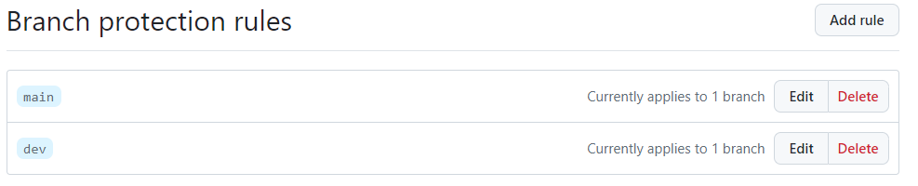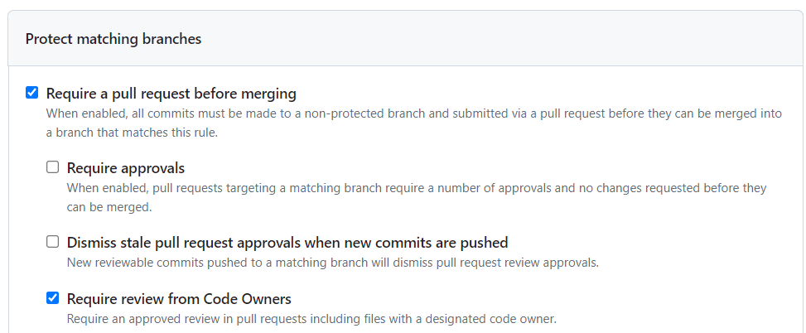

Figura .

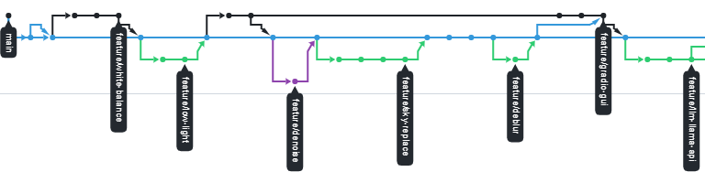

Figura .

Cada cambio en el código se registrará con un historial detallado gracias a los commits de Git como se muestra en la Figura 2.3, lo que facilita el seguimiento de modificaciones y la reversión a versiones anteriores si es necesario. Además, se utilizarán pull requests para integrar cambios en dev y main, asegurando revisión y pruebas automáticas antes de la fusión, como se puede ver en la Figura 2.4. Esto no solo mejora la calidad del código, sino que también proporciona transparencia en el proceso de desarrollo.

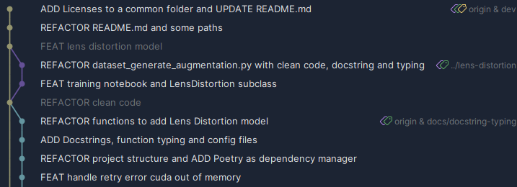

Figura .

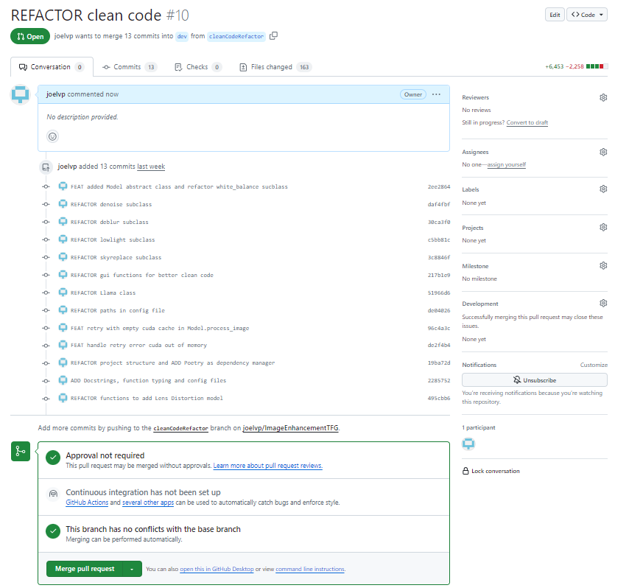

Figura .

El repositorio incluirá un README.md [5] detallado que proporcionará una guía clara sobre la estructura del proyecto, cómo configurarlo y ejecutarlo, se puede ver en la Figura 2.5 , así como cualquier otra información relevante para colaboradores y usuarios. Este documento será una herramienta crucial para facilitar la adopción y comprensión del proyecto para cualquier persona que esté interesado en él.

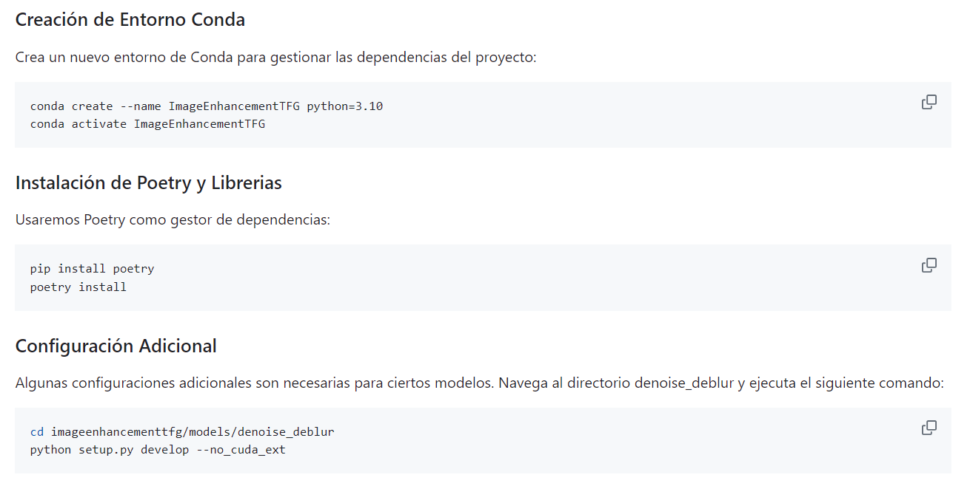

Figura .

En resumen, la combinación de Git y GitHub nos permitirá gestionar eficazmente el desarrollo del proyecto, mantener un código limpio y estable, y fomentar una colaboración fluida entre los miembros del equipo.

## Estructura del proyecto

El proyecto se estructurará de manera modular utilizando PyCharm como entorno de desarrollo integrado (IDE). PyCharm ofrece potentes características de depuración, gestión de proyectos y soporte para Python, lo que facilita el desarrollo y la organización del código.

La estructura del proyecto será la siguiente:

* **imageenhancementtfg**:
  + **data**: Esta carpeta contendrá archivos de configuraciones con datos sensibles como keys, los cuales no serán publicados en el repositorio remoto, además de archivos de configuración necesarios para el despliegue del programa.
  + **models**: Dentro de esta carpeta, se crearán subcarpetas para cada modelo de deep learning utilizado en el proyecto. Cada subcarpeta contendrá los scripts y archivos necesarios para el modelo específico.
  + **src**: Aquí se ubicará el objeto manejador de modelos, así como funciones auxiliares y otros scripts necesarios para la implementación y manipulación de los modelos.
  + **gui.py**: Se trata del archivo que ejecutará la interfaz de usuario desarrollada con Gradio.
* **LICENSE**: Archivo de licencia del proyecto
* **poetry.lock**: Archivo de bloqueo de dependencias gestionado por Poetry.
* **Pyproject.toml**: Archivo de configuración del proyecto gestionado por Poetry.
* **README.md**: Archivo de documentación que proporciona una visión general del proyecto.

Esta estructura modular permitirá una gestión clara y eficiente del proyecto, facilitando la colaboración entre los miembros del equipo y asegurando una fácil mantenibilidad y escalabilidad del código.

## Implementación de modelos y optimización

Cada modelo de deep learning se encapsulará en una clase de Python, permitiendo una gestión clara y modular de los modelos. Utilizaremos la programación orientada a objetos (OOP) para encapsular la lógica de cada modelo dentro de clases específicas. Esto permitirá una implementación más organizada y reutilizable, facilitando la integración y el mantenimiento de los modelos.

Se modificarán las funciones de los modelos para mejorar su rendimiento y eficiencia. Eliminaremos las funciones innecesarias para simplificar el código y reducir la complejidad. Implementaremos técnicas de optimización de hiperparámetros y ajustes finos para maximizar la precisión y eficiencia de los modelos. En algunos casos, se reentrenarán los modelos para ajustarlos más a los parámetros específicos del proyecto, utilizando conjuntos de datos personalizados y técnicas avanzadas de entrenamiento.

Para el reentrenamiento de modelos, utilizaremos Jupyter Notebooks, una herramienta interactiva que facilita el desarrollo y la experimentación con modelos de deep learning. Además, utilizaremos la plataforma Weights & Biases para monitorizar el proceso de entrenamiento, realizar un seguimiento de los experimentos y evaluar el rendimiento de los modelos ajustados. Weights & Biases proporcionará visualizaciones detalladas y métricas clave que nos ayudarán a tomar decisiones informadas durante el proceso de optimización.

## Interfaz de usuario

Se desarrollará una interfaz de usuario utilizando Gradio, una herramienta ideal que ofrece una integración sencilla y directa con modelos de aprendizaje profundo, permitiendo la creación de interfaces interactivas que facilitan la experimentación y el despliegue de estos modelos. Sus características destacadas incluyen la facilidad para cargar y probar modelos, la capacidad de generar interfaces visuales atractivas y la flexibilidad para manejar diferentes tipos de entradas y salidas. La interfaz tendrá dos secciones principales.

Una sección será la que denominemos *Manual*, los usuarios podrán seleccionar los modelos que desean utilizar para mejorar las imágenes. Proporcionaremos una interfaz intuitiva y directa, donde los usuarios podrán cargar sus imágenes y seleccionar las mejoras específicas que desean aplicar. Esta pestaña permitirá un control manual y detallado sobre el proceso de mejora de imágenes.

La segunda sección y más innovadora que denominaremos *ChatBot*, en esta sección, implementaremos un chatbot utilizando un modelo de lenguaje grande (LLM). Este chatbot utilizará técnicas de prompting y function calling para determinar automáticamente qué modelo se necesita en cada caso. Los usuarios podrán interactuar con el chatbot, describir las mejoras que desean, y el chatbot seleccionará y aplicará automáticamente los modelos adecuados, mejorando así la experiencia del usuario y facilitando la automatización del proceso.

# Selección de tecnologías

En este capítulo, se detallarán las tecnologías seleccionadas para el desarrollo del proyecto, explicando sus funciones y la razón de su elección en el contexto específico del proyecto.

## Python

Python es un lenguaje de programación de alto nivel conocido por su simplicidad y legibilidad. Es ampliamente utilizado en el desarrollo de aplicaciones de machine learning y deep learning debido a su vasta colección de bibliotecas y frameworks especializados, como TensorFlow, Keras y PyTorch.

Python se utilizará como el lenguaje principal para desarrollar todo el proyecto, desde la implementación de los modelos de deep learning hasta la creación de la interfaz de usuario y la gestión de datos. Su compatibilidad con múltiples bibliotecas y herramientas hace que sea ideal para integrar todas las funcionalidades necesarias de manera eficiente.

## PyCharm

PyCharm es un entorno de desarrollo integrado (IDE) específico para Python, que ofrece características avanzadas como autocompletado de código, depuración y integración con sistemas de control de versiones.

PyCharm será utilizado para desarrollar y organizar el código del proyecto, además de para su ejecución. Sus funcionalidades avanzadas facilitarán la integración con el control de versiones Git, el manejo de librerías y la reparación de bugs.

## Git y GitHub

Git es un sistema de control de versiones distribuido que permite rastrear cambios en el código y colaborar de manera eficiente, mientras que GitHub es una plataforma en línea que aloja repositorios Git y facilita la gestión de proyectos.

En nuestro proyecto, lo usaremos para gestionar el control de versiones, permitiendo un seguimiento detallado de los cambios y un manejo eficiente de ramas. Esto facilita el desarrollo ordenado, permite trabajar en nuevas funcionalidades sin afectar la rama principal y mantiene un historial claro de modificaciones, optimizando el flujo de trabajo individual.

## Poetry

Poetry es una herramienta de gestión de dependencias y empaquetado para proyectos de Python, que simplifica la instalación y actualización de librerías, y asegura la consistencia del entorno de desarrollo.

En nuestro proyecto, utilizamos Poetry para gestionar las dependencias, asegurando que todas las librerías necesarias estén correctamente instaladas y actualizadas. Esto facilita la configuración del entorno de desarrollo y asegura la reproducibilidad del proyecto. Además, Poetry simplifica la instalación del proyecto para cualquier usuario que quiera probarlo, garantizando que todas las dependencias se manejen de manera coherente y eficiente.

## Jupyter Notebooks

Jupyter Notebooks es una aplicación web que permite crear y compartir documentos que contienen código en vivo, ecuaciones, visualizaciones y texto explicativo.

Jupyter Notebooks se utilizará para la experimentación y el desarrollo de prototipos de modelos de deep learning. Su capacidad para combinar código, visualización y documentación en un solo documento será invaluable para el análisis exploratorio de datos y el ajuste de modelos.

## PyTorch

PyTorch es una biblioteca de machine learning de código abierto basada en la biblioteca Torch, que se utiliza principalmente para aplicaciones de deep learning. Permite cargar datasets, generar nuevos, aplicar transformaciones, reentrenar modelos etc.

PyTorch se utilizará para implementar y entrenar los modelos de deep learning necesarios para mejorar la calidad de las imágenes. Su flexibilidad y facilidad de uso lo hacen ideal para el desarrollo rápido y eficiente de modelos complejos.

## CUDA

CUDA es una plataforma de computación paralela y un modelo de programación desarrollado por NVIDIA que permite utilizar la potencia de las GPUs para acelerar aplicaciones de cómputo intensivo, como el aprendizaje profundo.

En nuestro proyecto, utilizamos CUDA tanto para el entrenamiento de uno de nuestros modelo como para su ejecución y la de otros modelos. Esto permite aprovechar la aceleración por hardware de las GPUs, mejorando significativamente el rendimiento y reduciendo el tiempo de procesamiento. La integración de CUDA es esencial para manejar grandes volúmenes de datos y ejecutar modelos complejos de manera eficiente.

## JSON

JSON (JavaScript Object Notation) es un formato de texto ligero para el intercambio de datos, fácil de leer y escribir tanto para humanos como para máquinas.

JSON se utilizará para almacenar datos y prompts, facilitando el intercambio de información entre diferentes componentes del proyecto. Su formato simple y estructurado será útil para manejar configuraciones, resultados y parámetros de los modelos.

## API Calling

Las llamadas a API permiten la comunicación entre diferentes aplicaciones, facilitando el acceso y la integración de servicios externos.

Se utilizarán APIs como GoogleImageSearch para descargar fondos de imagen y aplicar al cielo, y LlamaAPI para llamar a modelos de LLM. Estas integraciones permitirán enriquecer las funcionalidades del proyecto, ofreciendo soluciones avanzadas y personalizadas para la mejora de imágenes.

## Gradio

Gradio es una herramienta que permite crear interfaces de usuario interactivas para cualquier modelo de machine learning, facilitando su despliegue y prueba.

Gradio se utilizará para desarrollar la interfaz de usuario del proyecto. Esta herramienta permitirá a los usuarios interactuar fácilmente con los modelos de deep learning, tanto en con la herramienta manual como con el chatbot con LLM.

## Weight & Bias

Weight & Bias es una plataforma para la gestión de experimentos de machine learning que permite realizar un seguimiento del rendimiento de los modelos, comparar resultados y colaborar en proyectos.

Weight & Bias se utilizará para monitorear y registrar los experimentos de entrenamiento de los modelos, facilitando el seguimiento del rendimiento y el ajuste de hiperparámetros y por tanto elección del modelo final

# Desarrollo de la plataforma

El desarrollo de la plataforma se dividirá en cinco fases principales:

## Fase 1: Selección e implantación de modelos

### Selección de modelos

En la primera fase del desarrollo de nuestra plataforma multimodal, nos centramos en la selección e implantación de modelos de deep learning adecuados para mejorar la calidad de imágenes en los siguientes aspectos; eliminación de ruido, corregir desenfoque, reemplazar el cielo, ajustar el balance de blancos y corrigiendo imágenes con baja exposición. Para ello, realizamos una exhaustiva investigación en el estado del arte de diferentes benchmarks, evaluando múltiples modelos hasta identificar los que presentaban el mejor rendimiento y precisión para nuestras necesidades. Todos los modelos seleccionados debían ser compatibles con PyTorch, garantizando así una integración fluida con el resto de nuestra plataforma.

Una vez identificados los modelos, pasamos a una fase intensiva de testeo en entornos de notebooks. Este paso fue crucial para asegurarnos de que cada modelo funcionaba correctamente en escenarios prácticos y que cumplía con los requisitos de rendimiento esperados. Durante esta etapa, realizamos pruebas con diversos conjuntos de datos y ajustamos parámetros para optimizar el comportamiento de los modelos. Este proceso nos permitió depurar posibles errores y verificar la robustez de cada modelo antes de su implementación definitiva en la plataforma. Los modelos seleccionados son los siguientes:

* **NAFNET**: eliminación de ruido y corrección de desenfoque.

Se trata de la implementación oficial del paper Simple Baselines for Image Restoration (ECCV2022) [6] [7]. Se caracteriza por su arquitectura innovadora que prescinde de funciones de activación no lineales, como ReLU o tanh, que son componentes comunes en las redes neuronales convolucionales (CNN) tradicionales. A diferencia de las CNN convencionales, NAFNet implementa activaciones lineales y módulos de atención para procesar información. Esta arquitectura única le permite lograr un rendimiento superior en diversas tareas de restauración de imágenes.

La creación de su arquitectura se basó en tres fases:

1. Base robusta: arquitectura en forma de U con conexiones a salto para reducir la complejidad.
2. Optimización: normalización por capas, activación GELU y atención por canal para mejorar el rendimiento.
3. **Simplificación:** eliminación de activaciones no lineales con SimpleGate y atención por canal simplificada.

Todo esto derivó en un resultado innovador que sin activaciones no lineales, iguala o supera el rendimiento de métodos SOTA en restauración de imágenes. Demostrando que la simplicidad y la eliminación de activaciones no lineales pueden ser beneficiosas para este tipo de redes. Esta evolución de una estructura de red U con conexiones residuales a una red robusta sin activaciones no lineales se puede observar en la siguiente Figura 4.1 [6]:

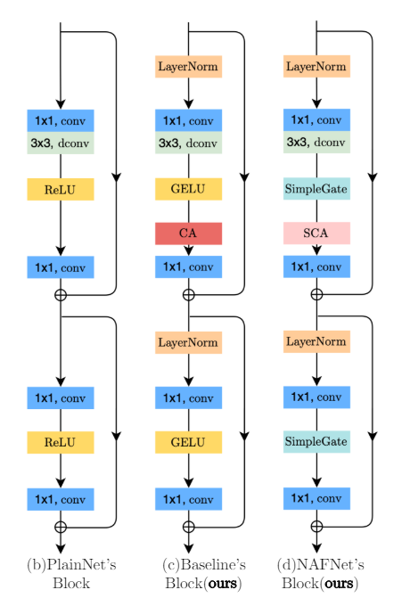

Figura .

La implementación de esta red neuronal en mi plataforma se resume a utilizar las tareas de eliminación de ruido y corrección del desenfoque, el estructura en su correspondiente carpeta se refleja en la Figura 4.5.

* **LLFlow**: Corregir baja exposición.

Se trata de la corrección de imágenes con baja exposición normalizando el flujo [8] [9]. Este método ofrece un enfoque novedoso que utiliza un modelo de flujo normalizador. Este modelo aprende la distribución compleja de las imágenes con luz natural y utiliza ese conocimiento para crear versiones mejoradas de las imágenes con poca luz que sean más realistas y visualmente atractivas.

Su arquitectura se divide en dos partes:

1. Codificador condicional: generar mapas de color invariantes de la iluminación, robustos y de alta calidad, las imágenes de entrada se procesan primero para extraer características útiles y las características extraídas se concatenan como parte de la entrada del codificador construido por Residual-in-Residual Dense Blocks (RRDB).
2. Red invertible: aprende una distribución de imágenes normalmente expuestas condicionada a una de baja iluminación, además pretende aprender una relación de uno a muchos, ya que la iluminación puede ser diversa para un mismo escenario.

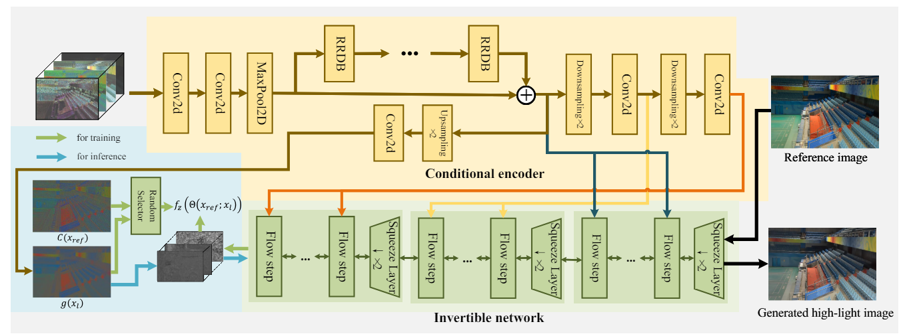

Figura .

La implementación de esta red neuronal en mi plataforma y la estructura en su correspondiente carpeta se refleja en la Figura 4.5.

* **Deep White Balance Editing**:

… Hago lo mismo con estos dos

* **SkyAR**:

…

### Implementación de los modelos

Para asegurar que la integración y el mantenimiento de los modelos sean lo más eficientes y escalables posible, hemos puesto un énfasis especial en la estructura del código. Desarrollamos una clase abstracta llamada Model, que se muestra en la Figura 4.1, que establece una estructura común y modulable para todos los modelos de deep learning que se integren en la plataforma. Esta clase define métodos esenciales que deben ser implementados por todas las subclases, garantizando una coherencia en la carga y procesamiento de imágenes. Adicionalmente, realizamos una simplificación intensiva del código fuente, adaptando funciones específicamente para nuestros inputs y outputs, eliminando código innecesario e incluso actualizando y aplicando principios de clean code. Esta estructura modular no solo facilita la integración de nuevos modelos en el futuro, sino que también simplifica el proceso de mantenimiento y actualización de los modelos existentes.

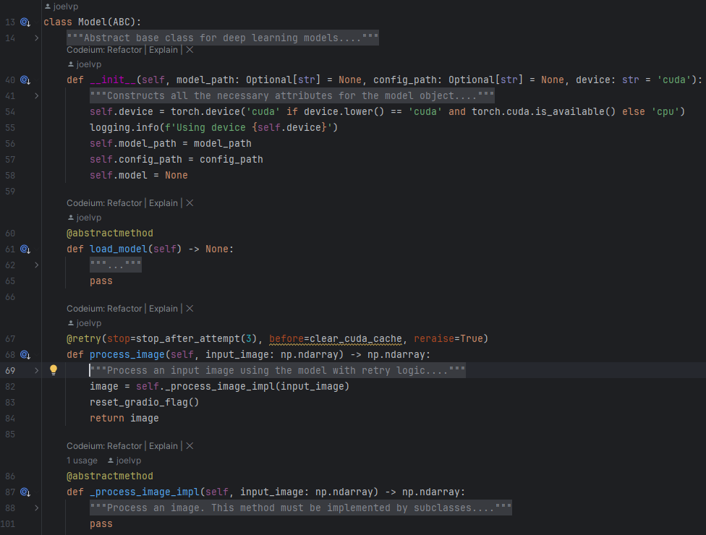

Figura .

Para ilustrar cómo se implementa un modelo específico siguiendo nuestra estructura modular, en la Figura 4.4, se muestra la subclase WhiteBalance, que hereda de Model y se encarga de mejorar el balance de blancos en las imágenes. Como se puede observar se implementa un método load_model en la que será obligatoria cargar la red neuronal en la variable self.model de la subclase. El otro método obligatorio de implementar se trata de _process_image_impl el cual será obligatorio que reciba una imagen en formato np.ndarray y devuelva la imagen mejorada en el mismo formato. Dentro de cada uno de estos métodos de cada subclase se ha implementado la lógica específica de cada modelo, conservando únicamente las funcionalidades necesarias para nuestra casuística y necesidades.

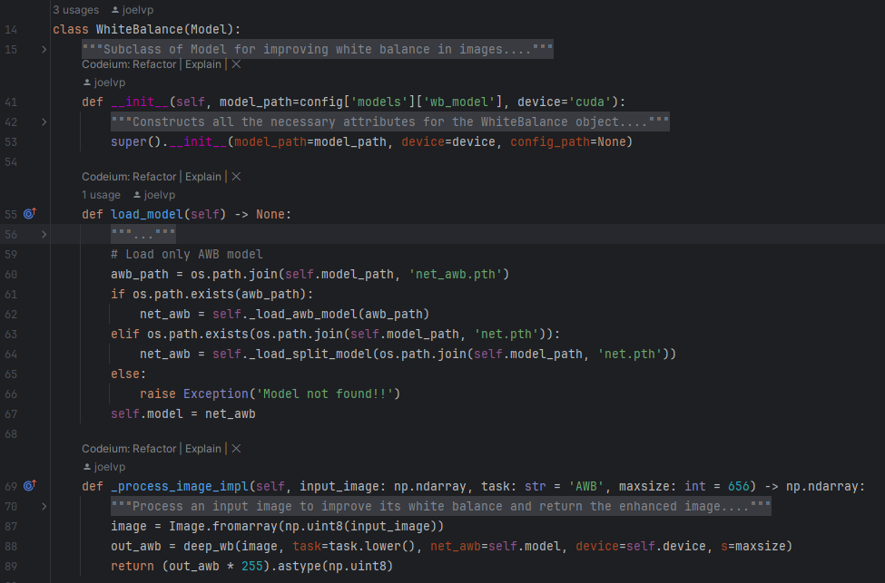

Figura .

Finalmente, la estructura del proyecto con los modelos implementados se refleja en la Figura 4.5.

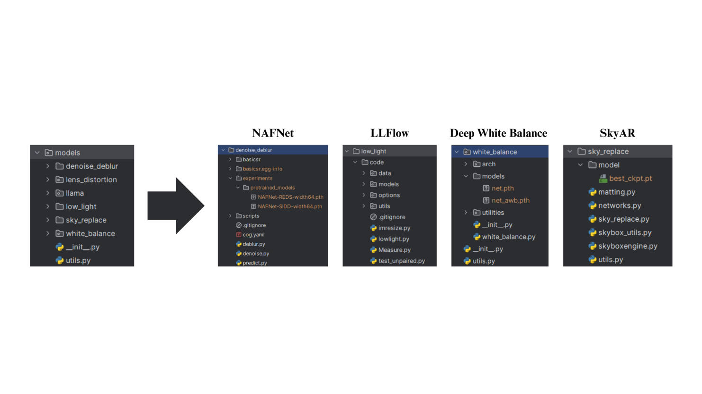

Figura .

## Fase 2: Implementación de LLM

En el ámbito de la inteligencia artificial, los Modelos de Lenguaje Generativo (GenAI) y los Large Language Models (LLM) han revolucionado la interacción entre humanos y computadoras, permitiendo aplicaciones avanzadas en el procesamiento del lenguaje natural (NLP). Este proyecto se centra en el uso innovador de dos modelos específicos, mixtral-8x22b-instruct y llama3-8b, para crear un chatbot capaz de mejorar imágenes según las instrucciones del usuario. La solución destaca por su enfoque creativo, donde el LLM no realiza directamente las mejoras de las imágenes, sino que orquesta la secuencia de tareas a realizar.

Los Modelos de Lenguaje Generativo (GenAI) son una subcategoría de la inteligencia artificial diseñados para generar contenido, ya sea texto, imágenes, música u otros tipos de datos, a partir de datos de entrada. Estos modelos aprenden patrones a partir de grandes volúmenes de datos y son capaces de generar respuestas coherentes y contextualmente relevantes.

Los Large Language Models (LLM) son una clase específica de modelos de lenguaje generativo que se caracterizan por tener un gran número de parámetros. Estos modelos, como ChatGPT, Gemini, Mistral o LLaMA, en la Figura 4.6, son entrenados en vastas cantidades de texto para aprender las complejidades del lenguaje humano. Los LLM pueden realizar una amplia gama de tareas, desde traducción y resumen hasta generación de texto creativo y respuesta a preguntas e imágenes. La competitividad y la mejora de estos modelos ha sido exponencial en los últimos meses brindando tanto a empresas como a particulares la posibilidad de mejorar en diversas tareas que anteriormente necesitaban un tiempo mucho mayor.

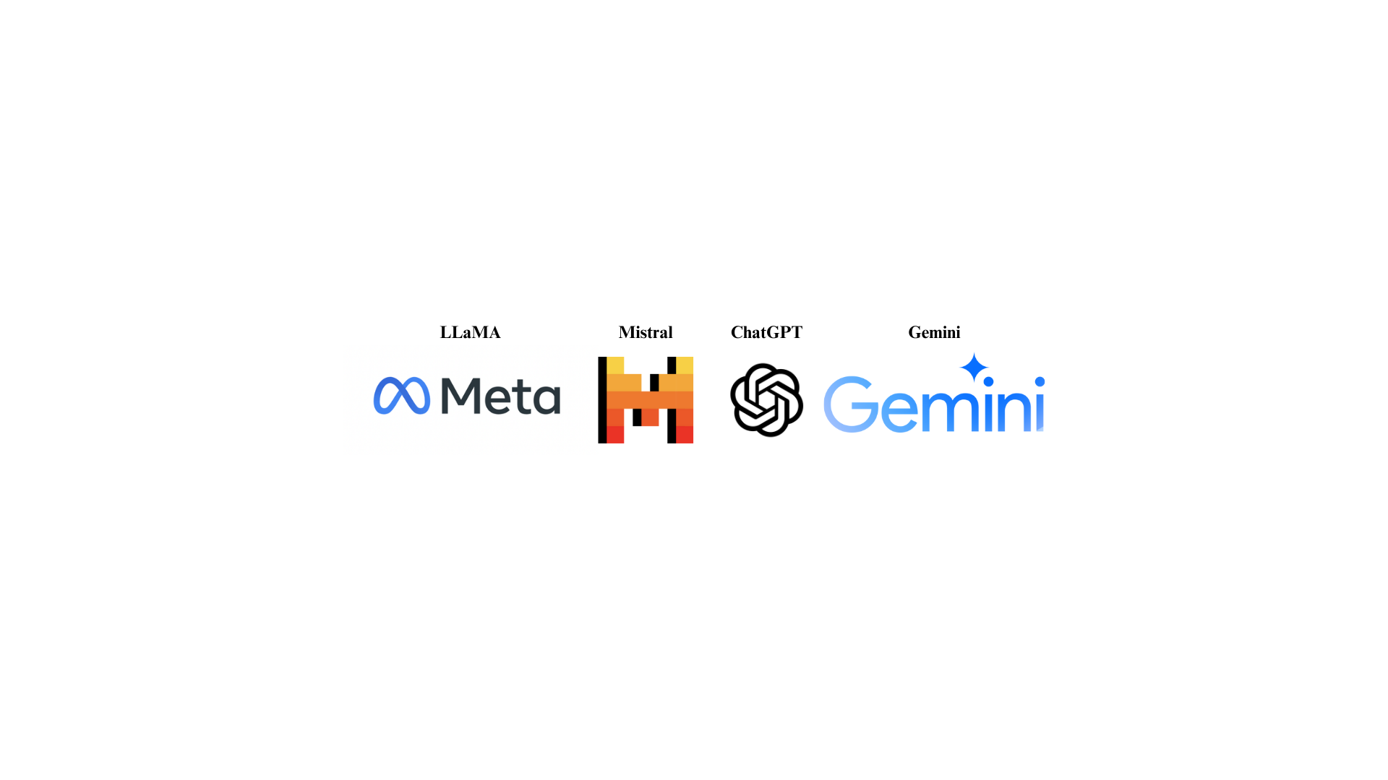

Figura .

### Uso de Llama API

La innovación principal radica en cómo el chatbot interpreta y responde a las entradas del usuario, diferenciándose según si el usuario proporciona solo una imagen, imagen y texto, o solo texto. Para esto usamos la librería de Python, Llama API, esto nos permitirá la interacción con modelos de lenguaje avanzados, facilitando la generación de respuestas y la ejecución de tareas específicas basadas en los inputs del usuario. Soporta la interacción con una variedad de modelos de lenguaje, incluyendo mixtral-8x22b-instruct y llama3-8b, lo que permite aprovechar las capacidades avanzadas de estos modelos para diferentes tareas.

Una de las ventajas más significativas de esta solución creativa es la optimización de recursos. Los modelos multimodales de mejora de imágenes basados en LLM son costosos y requieren una gran cantidad de recursos computacionales para operar. En contraste, este enfoque analiza solo el texto, que es mucho más barato y rápido de procesar. Una vez que las tareas específicas se han identificado mediante la extracción de información del texto, las imágenes se mejoran utilizando redes neuronales especializadas implementadas localmente.

### Function calling

El Function Calling es una característica innovadora introducida en los modelos de lenguaje recientes, como los de OpenAI, y en este caso la he aplicado con la librería de LlamaAPI. Su principal función es transformar la salida no estructurada de los modelos de lenguaje en datos estructurados, lo que permite un mayor control del output. Al invocar funciones, los modelos pueden devolver datos en formato JSON en lugar de texto natural, facilitando su uso en diversas aplicaciones, como en nuestra plataforma.

En el contexto del chatbot, el Function Calling desempeña un papel crucial. Aquí se utiliza para analizar el texto enviado por el usuario y extraer las tareas necesarias para mejorar una imagen, basándose en opciones predefinidas. Esta característica es especialmente importante ya que necesitamos una lista de strings válidos para poder llamar correctamente a los modelos de corrección de imágenes, en caso de no aplicar esta funcionalidad seria imposible integrar una LLM en una plataforma de estas características.

### Clase Llama

La clase Llama es una implementación para interactuar con la API de Llama y generar respuestas basadas en entradas de texto e imagen. Esta clase es esencial para manejar diversas combinaciones de entradas y producir respuestas adecuadas mediante el uso de diferentes prompts.

La función principal es generate, en la Figura 4.7, encargada de generar una respuesta basada en el mensaje y la imagen proporcionados. Dependiendo de la combinación de entrada (solo texto, solo imagen, texto e imagen), se llama a diferentes métodos internos.

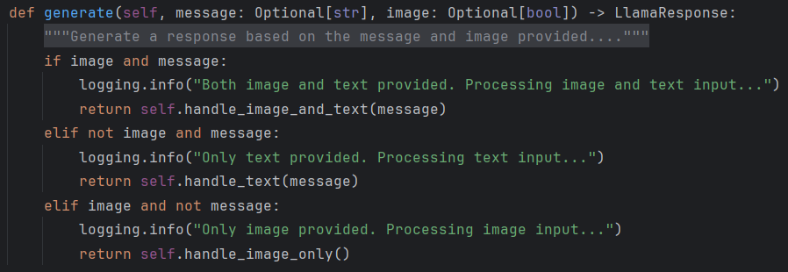

Figura .

* **Solo texto**

Para manejar la entrada cuando solo se proporciona texto se llama a la función handle_text. Utiliza el prompt plain_text para generar una respuesta adecuada, con este prompt lo que conseguiremos es que la LLM conteste a la pregunta o texto del usuario, pero siempre recordando que para lo que de verdad existe este chatbot es para mejorar imágenes. Para ello se especifica en la clave system además de brindarle un ejemplo de lo que sería una respuesta correcta.

CAPTURA PROMPT?

* **Solo imagen**

Para manejar la entrada cuando solo se proporciona una imagen. Utiliza el prompt only_picture para generar una respuesta que elogie la imagen y solicite más información para mejorarla. De esta manera da la sensación que el chatbot está comprendiendo la imagen cuando realmente es una respuesta describiendo una imagen que no ha visto y pidiendo al usuario que le da la tarea necesaria para mejorarla.

CAPTURA PROMPT?

* **Texto e imagen**

Este método maneja la entrada cuando se proporciona tanto una imagen como un texto. Utiliza un prompt específico task_chooser para extraer información relevante del mensaje y determinar las tareas necesarias para mejorar la imagen. Aquí es donde hay que tratar con mas complejidad la entrada de texto ya que hay que extraer las tareas necesarias para mejorar la imagen, para ello aplicaremos el function calling. Esto nos permitirá convertir la salido desestructurada de la LLM a una salida concreta siguiendo nuestros parámetros, en nuestro caso devolverá un diccionario con las siguientes claves:

Figura 4.8

Para obtener este resultado usamos el siguiente prompt:

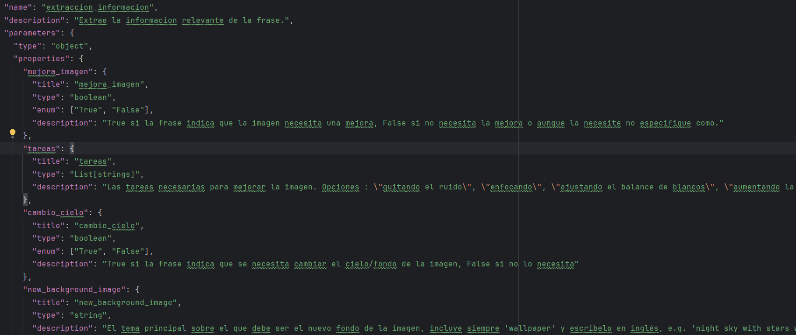La función generate devuelve un objeto de tipo LlamaResponse, es una estructura de datos que encapsula la respuesta generada por la API. Utiliza el decorador @dataclass para simplificar su definición y la podemos observar en la Figura 4.10. Para poder alcanzar esta estructura todas las respuestas serán post procesadas y dependiendo de las condiciones que cumplan se creará de una manera o de otra.

Figura 4.9

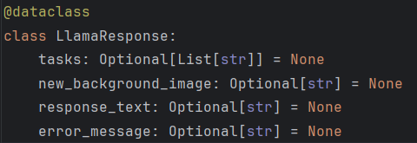

Figura .

## Fase 3: Creación de la interfaz gráfica de usuario (GUI)

La totalidad de la interfaz gráfica del usuario se ha desarrollado con Gradio, este framework ha sido elegido debido a su gran compatibilidad con modelos de inteligencia artificial, ofreciendo resultados en tiempo real y una estructura sencilla e intuitiva de cara al usuario. La interfaz se organiza en dos pestañas principales:

### Editor manual

La pestaña de edición manual permitirá una selección clara de las mejoras que se desean aplicar, cuenta con una primera parte donde se cargarán las imágenes a mejorar, justo debajo un desplegable en el que se podrá elegir las tareas que se van a aplicar a la imagen, adicionalmente si se marca la opción de Sky Replacement se abrirá una ventana donde se podrá elegir porque fondo nuevo se quiere reemplazar el cielo. Una vez pulsemos el botón de Enhance, las imágenes mejoradas aparecerán al final de la página. Muestro un ejemplo:

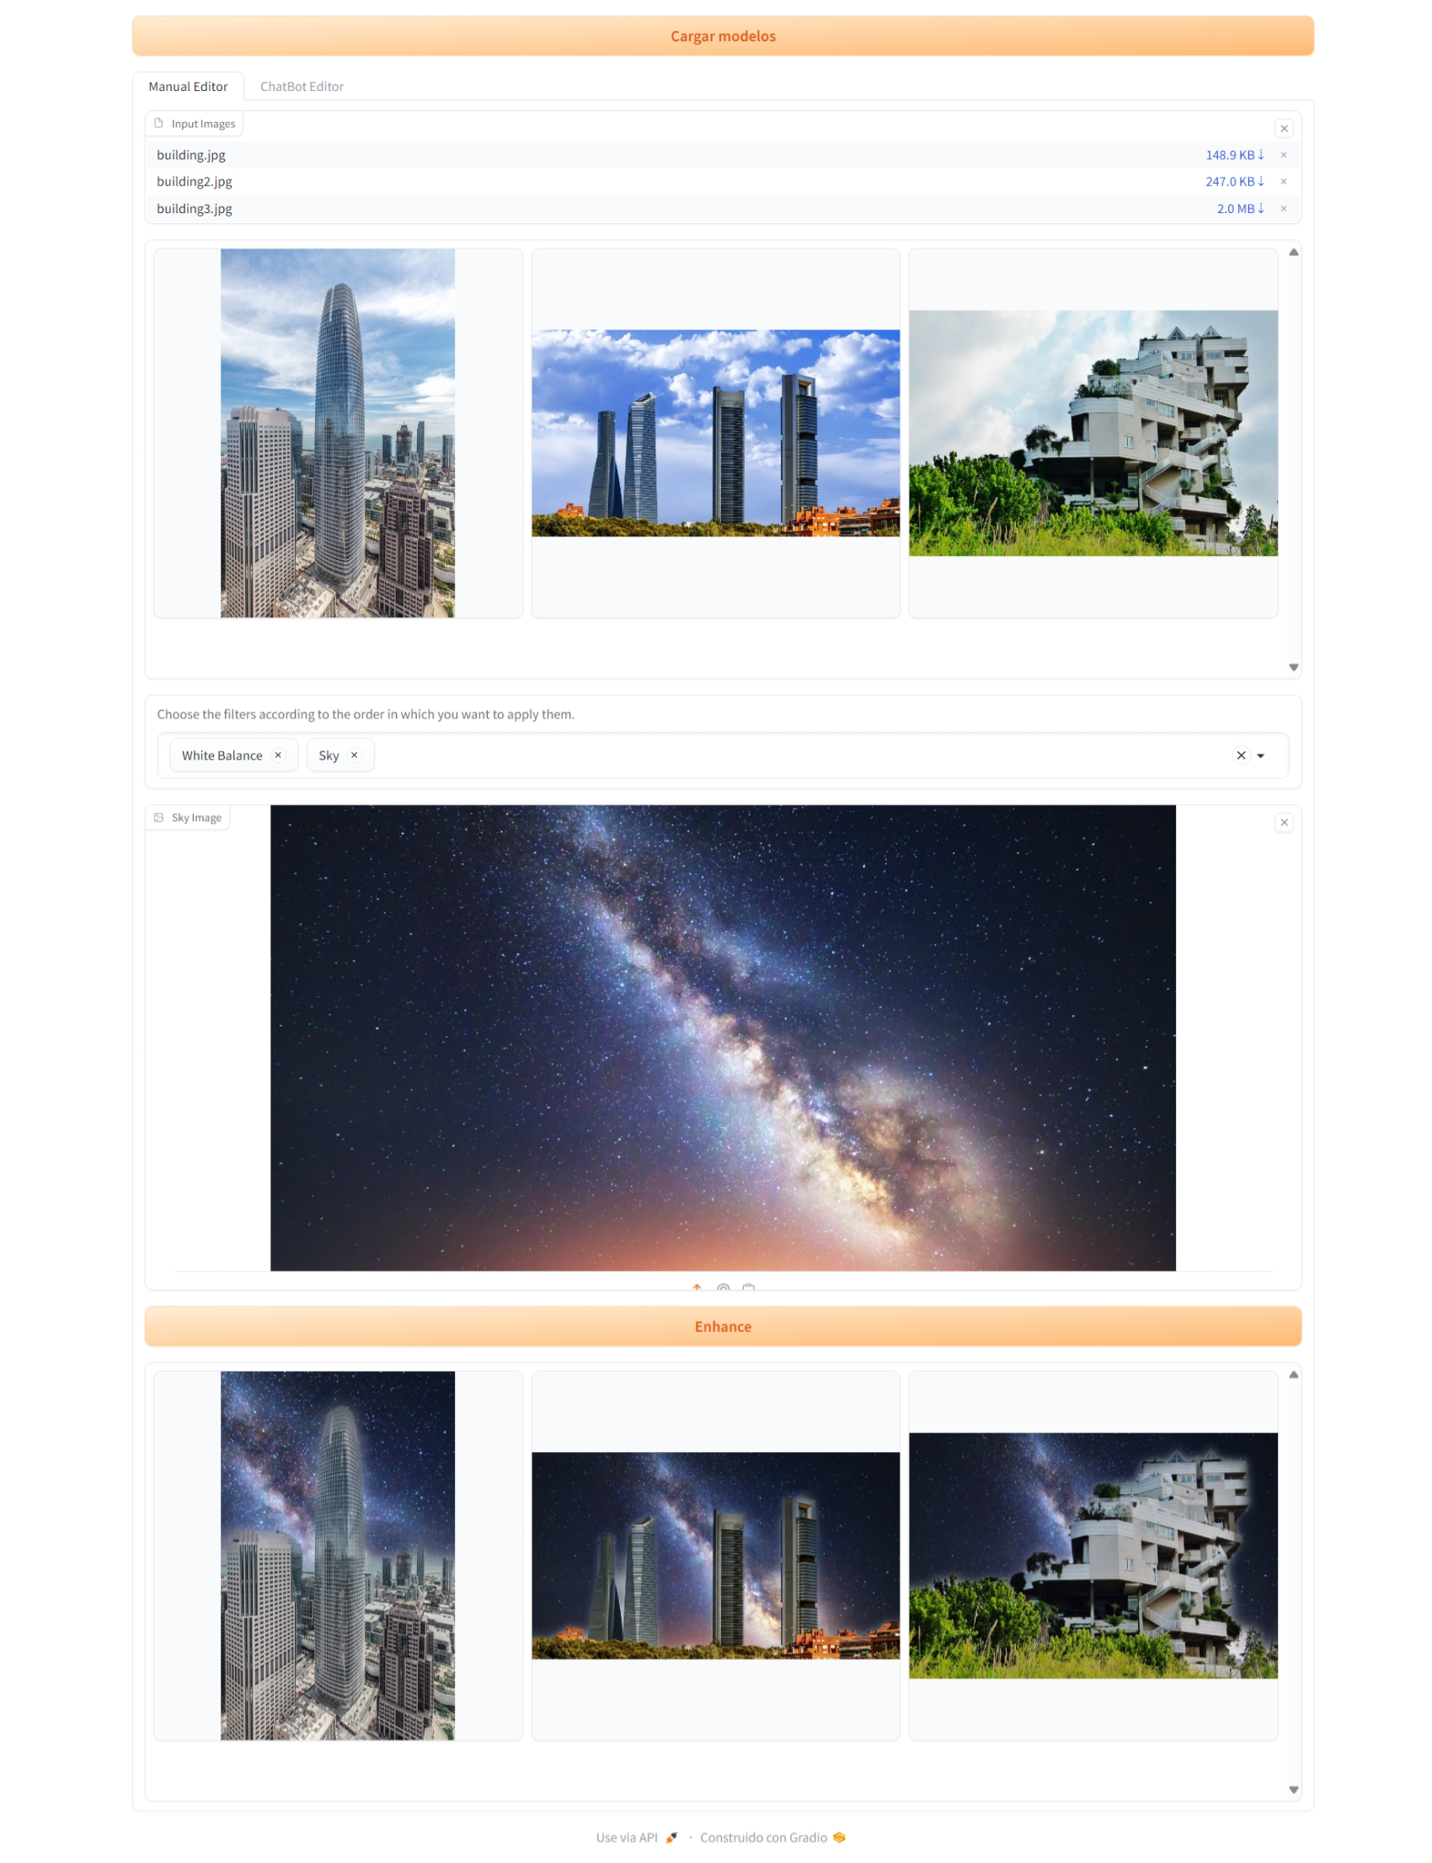

### Editor ChatBot

## Fase 4: Entrenamiento de modelo

### Generación del dataset

### Hiperparámetros y entrenamiento

## Fase 5: Documentación del código

Typing and docstring

DUDAS?

Los nombres en ingles como los pongo, cursiva? Comillas?

Y los nombres de funciones clases etc.?

Capturas de código bien? No en exceso

# Bibliografía

|  |  |
| --- | --- |
| [1] | Y. B. &. G. H. Yann LeCun, «Deep Learning,» *Nature,* vol. 521, nº 7553, pp. 436-444, 2015. |
| [2] | D. -. A. Team, «Deci.ai,» [En línea]. Available: https://deci.ai/blog/sota-dnns-overview/. |
| [3] | V. d. P. Joel, «GitHub,» 2024. [En línea]. Available: https://github.com/joelvp/ImageEnhancementTFG. |
| [4] | A. Amin, «Medium,» 1 5 2023. [En línea]. Available: https://medium.com/@abhay.pixolo/naming-conventions-for-git-branches-a-cheatsheet-8549feca2534. |
| [5] | V. d. P. Joel, «GitHub,» 2024. [En línea]. Available: https://github.com/joelvp/ImageEnhancementTFG/blob/main/README.md. |
| [6] | L. a. C. X. a. Z. X. a. S. J. Chen, «Simple Baselines for Image Restoration,» *arXiv preprint arXiv:2204.04676,* 2022. |
| [7] | L. a. C. X. a. Z. X. a. S. J. Chen, «GitHub,» 2022. [En línea]. Available: https://github.com/megvii-research/NAFNet?tab=readme-ov-file. |